EDUCAÇÃO

GABINETE DO SECRETÁRIO

Resolução Seduc-85, de 18-11-2020

(Consolidada com a Resolução SEDUC n° 15, de 30/01/2021)

Estabelece as diretrizes da organização curricular do Ensino Fundamental, do Ensino Médio e das respectivas modalidades de ensino da Rede Estadual de Ensino de São Paulo e dá providências correlatas.

O Secretário de Estado da Educação, considerando a necessidade de adequar as matrizes curriculares da Educação Básica às diretrizes educacionais nacionais e estaduais e às metas da política educacional;
Resolve:
CAPÍTULO I
DISPOSIÇÕES PRELIMINARES
Artigo 1° - As matrizes curriculares do Ensino Fundamental e do Ensino Médio e das respectivas modalidades de ensino, nas escolas da rede estadual de São Paulo serão organizadas na seguinte conformidade:
I - Anos Iniciais do Ensino Fundamental, que corresponde ao ensino do 1º ao 5º ano.
II - Anos Finais do Ensino Fundamental, que corresponde ao ensino do 6º ao 9º ano.
III - Ensino Médio, que corresponde ao ensino da 1ª à 3ª série.
CAPÍTULO II
ANOS INICIAIS DO ENSINO FUNDAMENTAL
Artigo 2° - A matriz curricular dos Anos Iniciais do Ensino Fundamental é composta pelos componentes curriculares da Base Nacional Comum Curricular e da Parte Diversificada.
§ 1° - A matriz curricular dos Anos Iniciais do Ensino Fundamental apresenta na parte diversificada o componente curricular Projeto de Convivência nos 1°, 2° e 3° anos, ministrado pelo professor regente.
Artigo 2° - A matriz curricular dos Anos Iniciais do Ensino Fundamental é composta pelos componentes curriculares da Base Nacional Comum Curricular. (Redação dada pela Resolução SEDUC n°15, de 30/01/2021)
§ 1° - A matriz curricular dos Anos Iniciais do Ensino Fundamental apresenta ênfase em Língua Portuguesa e Matemática com o objetivo de intensificar o projeto de recuperação e aprendizagem. (Redação dada pela Resolução SEDUC n°15, de 30/01/2021)
§ 2° - As aulas dos componentes curriculares Educação Física e Arte devem ser ministradas por professor especialista no horário regular de funcionamento da classe.
§ 3° - Nos casos em que for comprovada a inexistência ou ausência de professor especialista, a carga horária dos componentes curriculares Educação Física e Arte deve ser assumida pelo professor regente da classe.
§ 4° - É assegurada para os estudantes dos Anos Iniciais do Ensino Fundamental a seguinte carga horária: 1 - 25 (vinte e cinco) aulas semanais, com duração de 50 (cinquenta) minutos cada, totalizando 1.000 (mil) aulas anuais, o que corresponde a 833 (oitocentas e trinta e três) horas anuais, conforme o disposto no Anexo 1. 2 - No Atendimento Socioeducativo, a matriz curricular adotada no Projeto Revitalizando a Trajetória Escolar (PRTE) seguirá o Anexo 1.
CAPÍTULO III
ANOS FINAIS DO ENSINO FUNDAMENTAL
Artigo 3° - A matriz curricular dos Anos Finais do Ensino Fundamental é composta pelos componentes curriculares da Base Nacional Comum Curricular e da Parte Diversificada.
§ 1° - A Parte Diversificada é composta pelos componentes curriculares de Projeto de Vida, Eletivas e Tecnologia e Inovação
§ 2° - O Ensino Religioso, de oferta obrigatória pela escola e matrícula facultativa ao aluno, é oferecido no 9º Ano do Ensino Fundamental, se houver demanda e na conformidade do que dispõe a Resolução SE 21 de 29-01-2002.
§ 3° - As aulas do componente curricular de Educação Física do período noturno devem ser ministradas fora do período regular de aulas ou aos sábados.
§ 4° - São asseguradas para os Anos Finais do Ensino Fundamental as seguintes cargas horárias:
1 - Em unidades escolares com um ou dois turnos diurnos, 35 (trinta e cinco) aulas semanais, sendo 7 (sete) aulas diárias, com duração de 45 (quarenta e cinco) minutos cada, totalizando 1.400 (mil e quatrocentas) aulas anuais, o que corresponde a 1.050 (mil e cinquenta) horas anuais, conforme o disposto no Anexo 2.
2 - Excepcionalmente, em unidades escolares com oferta de ensino no período noturno, 27 (vinte e sete) aulas semanais, sendo 5 (cinco) aulas diárias, com duração de 45 (quarenta e cinco) minutos cada, totalizando 1.080 (mil e oitenta) aulas anuais, o que corresponde a 810 (oitocentas e dez) horas anuais, conforme o disposto no Anexo 3.
3 - No Atendimento Socioeducativo, a matriz curricular adotada no Projeto Revitalizando a Trajetória Escolar (PRTE) seguirá o Anexo 2.
CAPÍTULO IV
ENSINO MÉDIO
Artigo 4° - A matriz curricular do Ensino Médio, para os estudantes com ingresso até 2020 no período diurno, é composta pelos componentes curriculares da Base Nacional Comum Curricular e da Parte Diversificada.
§ 1° - A Parte Diversificada é composta pelos componentes curriculares Projeto de Vida, Eletivas e Tecnologia e Inovação.
§ 2° - São asseguradas para o Ensino Médio, em continuidade, as seguintes cargas horárias:
1 - No período diurno, 35 (trinta e cinco) aulas semanais, sendo 7 (sete) aulas diárias, com duração de 45 (quarenta e cinco) minutos cada, totalizando 1.400 (mil e quatrocentas) aulas anuais, o que corresponde a 1.050 (mil e cinquenta) horas anuais, conforme o disposto no Anexo 4.
2 - No Atendimento Socioeducativo, a matriz curricular adotada no Projeto Revitalizando a Trajetória Escolar (PRTE) seguirá o Anexo 4.
§ 3° - A Língua Espanhola, facultativa ao aluno, será ofertada a alunos da 1ª série do Ensino Médio, se houver demanda, fora do horário regular de aulas.
Artigo 5° - A matriz curricular do Ensino Médio, para os estudantes do período noturno, é composta por 27 aulas, sendo 5 (cinco) aulas diárias, com duração de 45 (quarenta e cinco) minutos cada, totalizando 1.080 (mil e oitenta) aulas anuais, o que corresponde a 810 (oitocentas e dez) horas anuais.
§ 1° - As aulas do componente curricular de Educação Física do período noturno devem ser ministradas fora do período regular de aulas ou aos sábados.
§ 2° - Para os estudantes ingressantes até 2020 a matriz curricular é composta pelos componentes curriculares da Base Nacional Comum Curricular, conforme disposto no Anexo 5.
§ 3° - Para os estudantes ingressantes em 2021 a matriz curricular é composta pelos componentes curriculares da Formação Geral Básica, conforme disposto no Anexo 6.
Artigo 6° - A matriz curricular da 1ª série do Ensino Médio, para os estudantes com ingresso a partir de 2021, no período diurno, é composta pelos componentes curriculares da Formação Geral Básica e Itinerários Formativos, sendo assegurada as seguintes cargas horárias:
I – Com 35 (trinta e cinco) aulas semanais, sendo 7 (sete) aulas diárias, com duração de 45 (quarenta e cinco) minutos cada, totalizando 1.400 (mil e quatrocentas) aulas anuais, o que corresponde a 1.050 (mil e cinquenta) horas anuais, conforme o disposto no Anexo 7.
CAPÍTULO V
DO ENSINO INTEGRAL
Artigo 7° - As matrizes curriculares do Programa de Ensino Integral – PEI para o Ensino Fundamental e Ensino Médio, iniciadas em 2020, são compostas pelos componentes curriculares da Base Nacional Comum Curricular e da Parte Diversificada, assegurando as seguintes cargas horárias:
I- Anos Iniciais do Ensino Fundamental – turno único de 08 (oito) horas, com carga horária de 38 aulas semanais de 50 (cinquenta) minutos cada, totalizando 1.520 (mil quinhentas e vinte) aulas anuais, que corresponde a 1.267 (mil duzentas e sessenta e sete) horas anuais, disposto no Anexo 8.
II - Anos Finais do Ensino Fundamental e Ensino Médio, em continuidade, turno único de 09 (nove) horas, com carga horária de 43 aulas, com aulas semanais de 45 (quarenta e cinco) minutos cada, totalizando 1.720 (mil setecentas e vinte) aulas anuais que corresponde a 1.290 (mil duzentas e noventa) horas anuais, conforme o disposto nos Anexos 9 e 10 respectivamente.
III – Anos Finais do Ensino Fundamental e Ensino Médio, em continuidade, 2 (dois) turnos de 07 (sete) horas, com carga horária de 38 aulas semanais de 45 (quarenta e cinco) minutos cada, totalizando 1.520 (mil quinhentas e vinte) aulas anuais, o que corresponde a 1.140 (mil cento e quarenta) horas anuais, conforme o disposto nos Anexos 11 e 12 respectivamente.
Artigo 8° - A matriz curricular da 1ª série do Ensino Médio com início em 2021 é composta pelos componentes curriculares da Formação Geral Básica e Itinerários Formativos, assegurando as seguintes cargas horárias:
I - No Ensino Médio, turno único de 09 (nove) horas, com carga horária de 43 aulas, com aulas semanais de 45 (quarenta e cinco) minutos cada, totalizando 1720 (mil setecentas e vinte) aulas anuais que corresponde a 1290 (mil duzentos e noventa) horas anuais, conforme o disposto no Anexo 13.
II - No Ensino Médio, de 2 (dois) turnos de 07 (sete) horas, a carga horária para a 1ª série com 38 (trinta e oito) aulas semanais com 45(quarenta e cinco) minutos cada, totalizando 1.520 (mil quinhentas e vinte) aulas anuais, o que corresponde a 1.140 (mil cento e quarenta) horas anuais, conforme o disposto no Anexo 14.
Artigo 9° - A matriz curricular nas unidades escolares do Projeto Escola de Tempo Integral – ETI é composta pelos componentes curriculares da Base Nacional Comum Curricular e da Parte Diversificada, assegurando a seguinte carga horária para os Anos Iniciais do Ensino Fundamental:
I - turno único de 08 (oito) horas, com carga horária de 40 aulas semanais de 50 (cinquenta) minutos cada, totalizando 1.600 (mil e seiscentas) aulas anuais, o que corresponde a 1.333 (mil trezentas e trinta e três) horas anuais, conforme o disposto no Anexo 15.
CAPÍTULO VI
EDUCAÇÃO DE JOVENS E ADULTOS - EJA
Artigo 10 - As matrizes curriculares da modalidade de Educação de Jovens e Adultos (EJA), no Ensino Fundamental e no Ensino Médio, diurno e noturno, são compostas pelos componentes curriculares da Base Nacional Comum Curricular.
§1°- As aulas do componente curricular de Educação Física ofertadas na modalidade de Educação de Jovens e Adultos – EJA período diurno, deverão ser ministradas no próprio turno e as ofertadas no período noturno, deverão ser ministradas no contraturno ou aos sábados.
§2°- São asseguradas para Educação de Jovens e Adultos – EJA, no Ensino Fundamental e no Ensino Médio, diurno e noturno, as seguintes cargas horárias:
1 - para os Anos Finais do Ensino Fundamental, a carga horária de 27 (vinte e sete) aulas semanais, com duração de 45 (quarenta e cinco) minutos cada, totalizando 540 (quinhentas e quarenta) aulas semestrais, o que corresponde a 405 (quatrocentas e cinco) horas semestrais, conforme o disposto no Anexo 16.
2 - para o Ensino Médio, a carga horária de 27 (vinte e sete) aulas semanais, com duração de 45 (quarenta e cinco) minutos cada, totalizando 540 (quinhentas e quarenta) aulas semestrais, o que corresponde a 405 (quatrocentas e cinco) horas semestrais, conforme o disposto no Anexo 17.
Artigo 11 – No Programa de Educação nas Prisões, as matrizes curriculares adotadas seguirão:
I – Para o Ensino Fundamental Anos Finais, o disposto no Anexo 16.
II – Para o Ensino Médio, o disposto no Anexo 17.
CAPÍTULO VII
COMUNIDADES TRADICIONAIS E EDUCAÇÃO ESCOLAR QUILOMBOLA
Artigo 12 - As matrizes curriculares das Comunidades Tradicionais e da Educação Escolar Quilombola para os Anos Finais do Ensino Fundamental e Ensino Médio são compostas pelos componentes curriculares da Base Nacional Comum Curricular e da Parte Diversificada, sendo que:
I – para os Anos Finais do Ensino Fundamental, a unidade escolar observará o disposto no Anexo 2.
II – para o Ensino Médio, a unidade escolar observará o disposto nos Anexos 4 e 7.
Artigo 13 - As matrizes curriculares das Comunidades Tradicionais e Educação Escolar Quilombola na modalidade de Educação de Jovens e Adultos, para os Anos Finais do Ensino Fundamental e Ensino Médio são compostas pelos componentes curriculares da Base Nacional Comum Curricular, conforme o disposto nos Anexos 16 e 17, respectivamente.
CAPÍTULO VIII
EDUCAÇÃO ESCOLAR INDÍGENA
Artigo 14 – As matrizes curriculares da Educação Escolar Indígena que compreendem a Educação Infantil, o Ensino Fundamental e o Ensino Médio, nas escolas indígenas, são organizadas em regime regular de estudos e na modalidade de Educação de Jovens e Adultos – EJA.
§1°- As matrizes curriculares da Educação Escolar Indígena, nos Anos Iniciais do Ensino Fundamental, Anos Finais do Ensino Fundamental e Ensino Médio, inclusive na modalidade EJA, são compostas pelos componentes curriculares da Base Nacional Comum Curricular, incluindo o componente curricular Língua Indígena. Na Parte Diversificada pelo componente curricular Saberes Tradicionais.
§2°- As aulas dos componentes curriculares Educação Física e Saberes Tradicionais do período noturno devem ser ministradas fora do período regular de aulas ou aos sábados.
Artigo 15 – Para a Educação Escolar Indígena são asseguradas as seguintes cargas horárias:
I – Educação Infantil: crianças a partir dos 4 anos de idade, com duração de 2 (dois) anos letivos, com carga horária de 25 (vinte e cinco) aulas semanais de 50 (cinquenta) minutos cada, totalizando 1.000 (mil) aulas anuais, que corresponde a 833 (oitocentas e trinta e três) horas anuais, período diurno, conforme o disposto no Anexo 18.
II – Anos Iniciais do Ensino Fundamental: carga horária de 27 (vinte e sete) aulas semanais com duração de 50 (cinquenta) minutos cada, totalizando 1.080 (mil e oitenta) aulas anuais, o que corresponde a 900 (novecentas) horas anuais, período diurno, conforme o disposto no Anexo 19.
III - Anos Finais do Ensino Fundamental: carga horária de 35 (trinta e cinco) aulas semanais com duração de 45 (quarenta e cinco) minutos cada, totalizando 1.400 (mil e quatrocentas) aulas anuais, o que corresponde a 1.050 (mil e cinquenta) horas anuais, no período diurno, conforme o disposto no Anexo 20.
IV – Ensino Médio: carga horária de 35 (trinta e cinco) aulas semanais com duração de 45 (quarenta e cinco) minutos cada, totalizando 1.400 (mil e quatrocentas) aulas anuais, o que corresponde a 1.050 (mil e cinquenta) horas anuais, no período diurno, conforme o disposto no Anexo 21
V - Anos Iniciais do Ensino Fundamental na modalidade de Educação de Jovens e Adultos (EJA): carga horária de 27 (vinte e sete) aulas semanais com duração de 45 (quarenta e cinco) minutos cada, totalizando 540 (quinhentas e quarenta) aulas semestrais, o que corresponde a 405 (quatrocentas e cinco) horas semestrais, nos períodos diurno e noturno, conforme o disposto no Anexo 22.
VI - Anos Finais do Ensino Fundamental na modalidade de Educação de Jovens e Adultos (EJA): carga horária de 28 (vinte e oito) aulas semanais com duração de 45 (quarenta e cinco) minutos cada, totalizando 560 (quinhentas e sessenta) aulas semestrais, o que correspondente a 420 (quatrocentas e vinte) horas semestrais, nos períodos diurno e noturno, conforme o disposto no Anexo 23.
VII - Ensino Médio na modalidade de Educação de Jovens e Adultos (EJA): carga horária de 28 (vinte e oito) aulas semanais com duração de 45 (quarenta e cinco) minutos cada, totalizando 560 (quinhentas e sessenta) aulas semestrais, o que correspondente a 420 (quatrocentas e vinte) horas semestrais, nos períodos diurno e noturno, conforme o disposto no Anexo 24. CAPÍTULO IX
DISPOSIÇÕES FINAIS
Artigo 16 - As matrizes curriculares, constantes nos Anexos que integram esta resolução, deverão ser adotadas a partir do ano letivo de 2021, em todos os anos e séries do Ensino Fundamental, do Ensino Médio e nas respectivas modalidades de ensino da Rede Estadual de Ensino de São Paulo. Artigo 17 - A Coordenadoria Pedagógica – COPED e a Coordenadoria de Gestão de Recursos Humanos – CGRH poderão publicar instruções adicionais que se façam necessárias ao cumprimento da presente resolução. Artigo 18 - Esta resolução entra em vigor na data de sua publicação, ficando revogadas as disposições em contrário, em especial:
I – A Resolução SE 66, de 9 de dezembro de 2019.
II – A Resolução SE 68, de 19-12-2016;
III – O artigo 3° e Anexo da Resolução SE 46, de 4 de outubro de 2017;
IV – O artigo 3° e o Anexo da Resolução SEDUC 22, de 27-05-2019;
V – O artigo 6° da Resolução SEDUC 29, de 20-03-2020;
VI – O artigo 6° da Resolução SE 52 de 02-10-2014 alterada pela Resolução SE 68, de 12-12-2019 e os Anexos I, II, III e IV da Resolução SE 68, de 12-12-2019;
VII- O parágrafo 2° do artigo 2°da Resolução SE 60, de 06-12-2017 alterada pela Resolução SE 69 de 12-12-2019 e os Anexos I e II da Resolução SE 69 de 12-12-2019.
ANEXOS
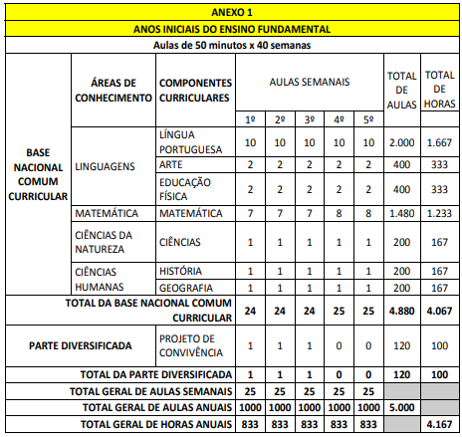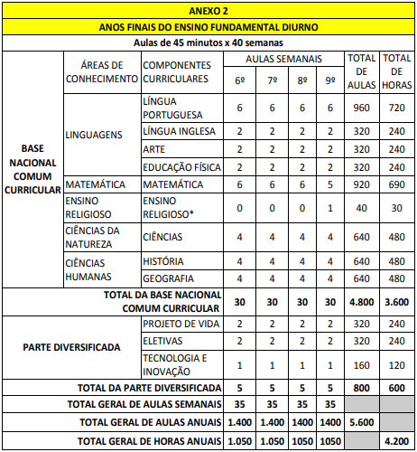
*Caso não haja demanda para Ensino Religioso, acrescentar uma aula para Matemática.
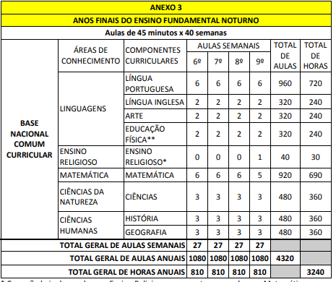
* Caso não haja demanda para Ensino Religioso, acrescentar uma aula para Matemática.
** A Educação Física será oferecida no contraturno ou aos sábados.
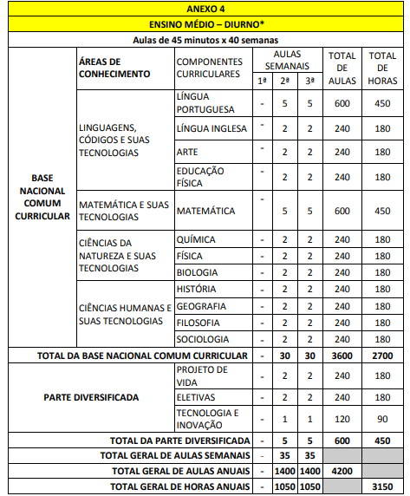
*O Anexo 4 corresponde a matriz curricular de Ensino Médio Diurno em continuidade.
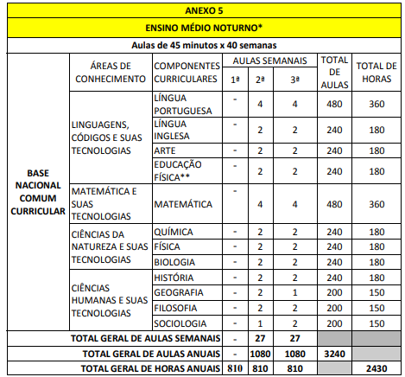
*O Anexo 5 corresponde a matriz curricular de Ensino Médio Noturno em continuidade.
**A Educação Física será oferecida no contraturno ou aos sábados.
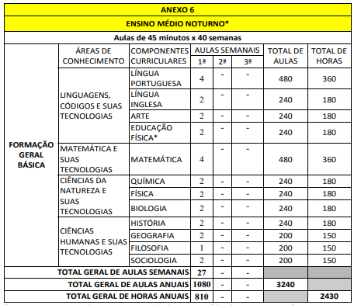
*O Anexo 6 corresponde a matriz curricular de Ensino Médio de turmas com início em 2021.
*A Educação Física será oferecida no contraturno ou aos sábados.
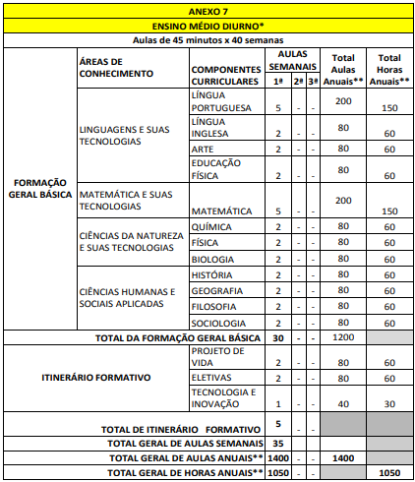
*O Anexo 7 corresponde a matriz curricular da 1ª série do Ensino Médio Diurno de turmas com início em 2021.
**Total de aulas e horas anuais corresponde somente para turmas da primeira série do Ensino Médio diurno com início em 2021.
Ensino Integral
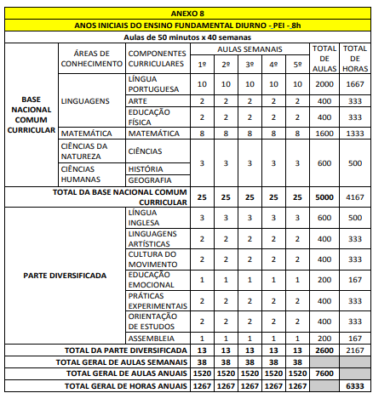
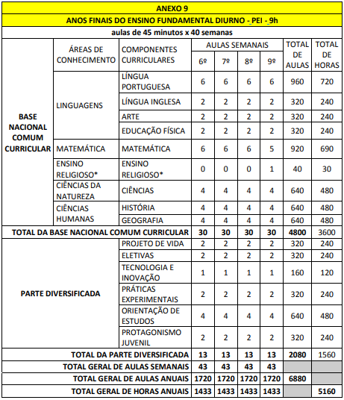
*Caso não haja demanda para Ensino Religioso, acrescentar uma aula para Matemática.
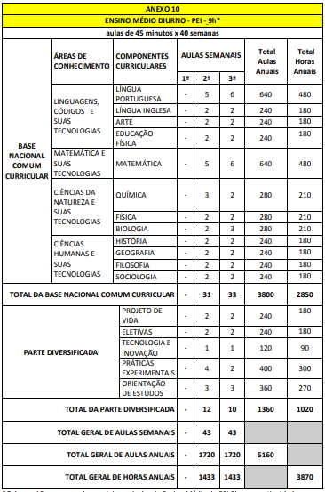
*O Anexo 10 corresponde a matriz curricular de Ensino Médio de PEI 9h, em continuidade.
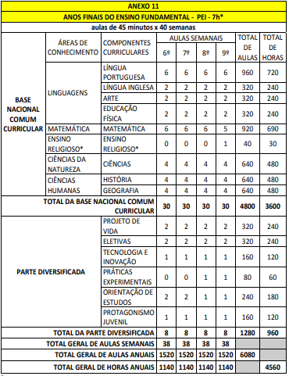
*Caso não haja demanda para Ensino Religioso, acrescentar uma aula para Matemática.
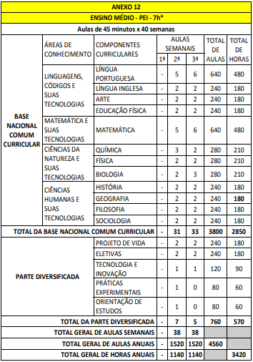
*O Anexo 12 corresponde a matriz curricular de Ensino Médio da PEI de 7h, em continuidade.
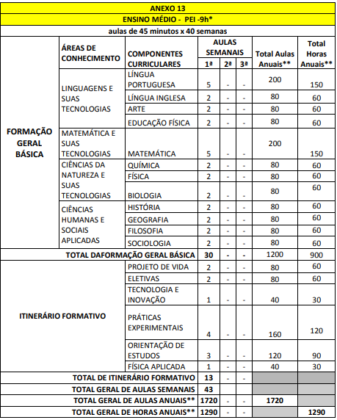
*O Anexo 13 corresponde a matriz curricular do Ensino Médio Diurno de 9h com início em 2021.
** Total de aulas e horas anuais são válidos somente para a primeira série do Ensino Médio com início em 2021.
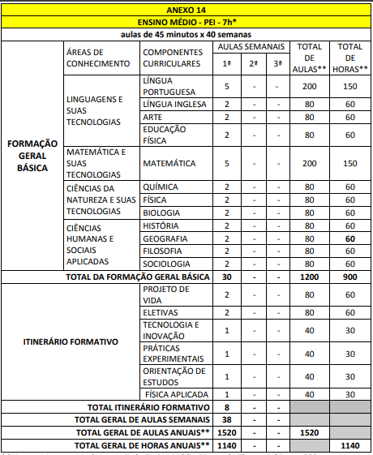
*O Anexo 14 corresponde a matriz do Ensino Médio Diurno de 7h com início em 2021.
** Total de aulas e horas anuais são válidos somente para a primeira série do Ensino Médio.
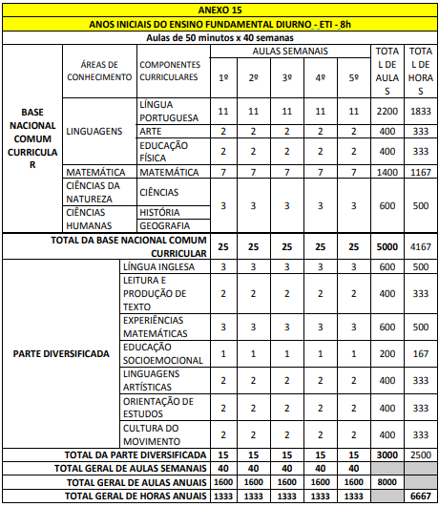
Educação de Jovens e Adultos
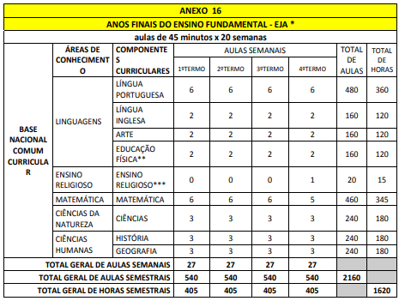
*No Programa de Educação nas Prisões, na inexistência de turma/classe de Educação Física, acrescentar 1(uma) aula de Língua Portuguesa e 1(uma) aula de Língua Inglesa.
**No período noturno, a Educação Física deve ser oferecida no contraturno ou aos sábados.
***Caso não haja demanda para Ensino Religioso, acrescentar uma aula para Matemática.
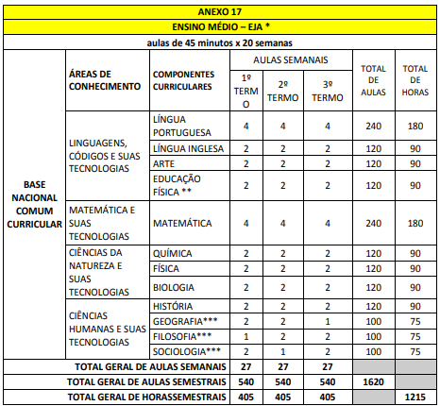
*No Programa de Educação nas Prisões, na inexistência de turma/classe de Educação Física, acrescentar 1(uma) aula de Língua Portuguesa e 1(uma) aula de Língua Inglesa.
**No período noturno, a Educação Física deve ser oferecida no contraturno ou aos sábados.
***Nos casos excepcionais de multisseriação considerar para cada Termo: 2 aulas de Geografia, 2 aulas de Filosofia e 1 aula de Sociologia.
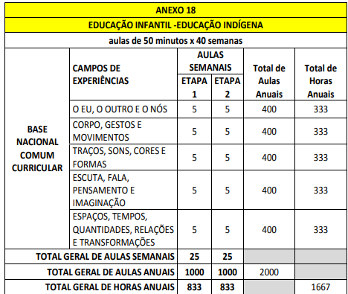
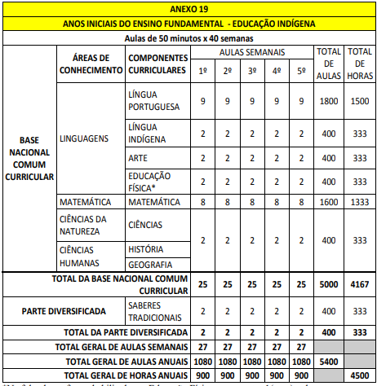
*Na falta de professor habilitado em Educação Física, acrescentar 1(uma) aula para Língua Portuguesa e 1(uma) aula para Matemática.
*Na falta de professor habilitado em Educação Física, acrescentar 1(uma) aula para Língua Portuguesa e 1(uma) aula para Matemática. **Caso não haja demanda para Ensino Religioso, acrescentar uma aula de Matemática.
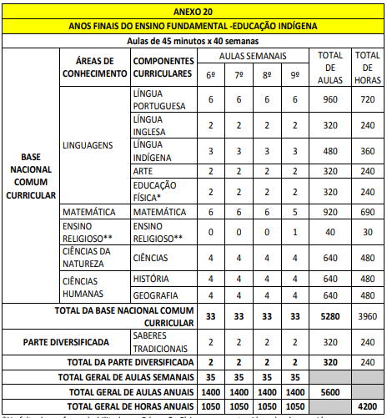
*Na falta de professor habilitado em Educação Física, acrescentar 1(uma) aula para Língua Portuguesa e 1(uma) aula para Matemática.
**Caso não haja demanda para Ensino Religioso, acrescentar uma aula de Matemática.
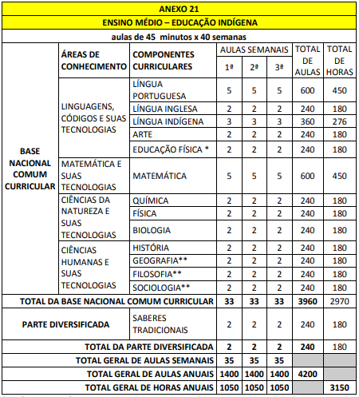
*Na falta de professor habilitado em Educação Física, acrescentar 1(uma) aula para Língua Portuguesa e 1(uma) aula para Matemática.
**Nos casos excepcionais de multisseriação considerar para cada série: 2 ( duas) aulas de Geografia, 2 ( duas) aulas de Filosofia e 2(duas ) aulas de Sociologia.
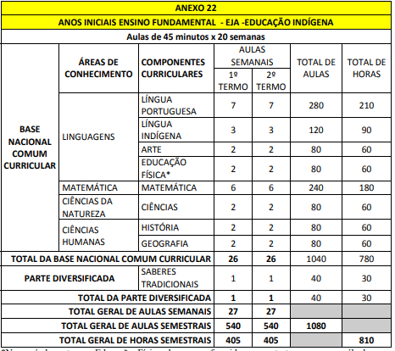
*No período noturno, Educação Física deve ser oferecida no contraturno ou aos sábados. Excepcionalmente no período diurno, na falta de professor habilitado em Educação Física, acrescentar 1(uma) aula para Língua Portuguesa e 1(uma) aula para Matemática.

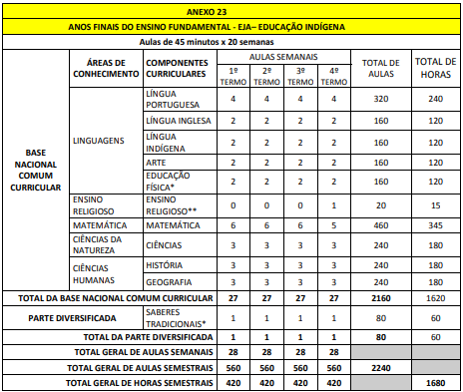
* No período noturno, Educação Física e Saberes Tradicionais devem ser oferecidos no contraturno ou aos sábados.
** Caso não haja demanda para Ensino Religioso, acrescentar uma aula para Matemática.
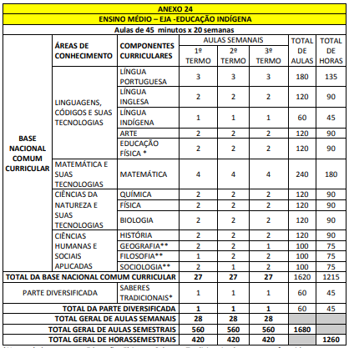
*No período noturno, Educação Física e Saberes Tradicionais devem ser oferecidos no contraturno ou aos sábados.
** Nos casos excepcionais de multisseriação considerar para cada Termo: 2 aulas de Geografia, 2 aulas de Filosofia e 1 aula de Sociologia.

